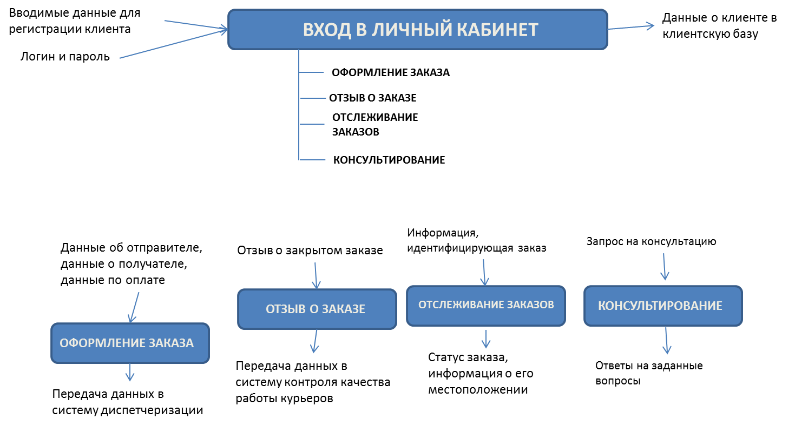**5.1 Определение требований к ПО**

Схема 1. Определение вводов, выводов и функций подсистемы «Личный кабинет клиента»

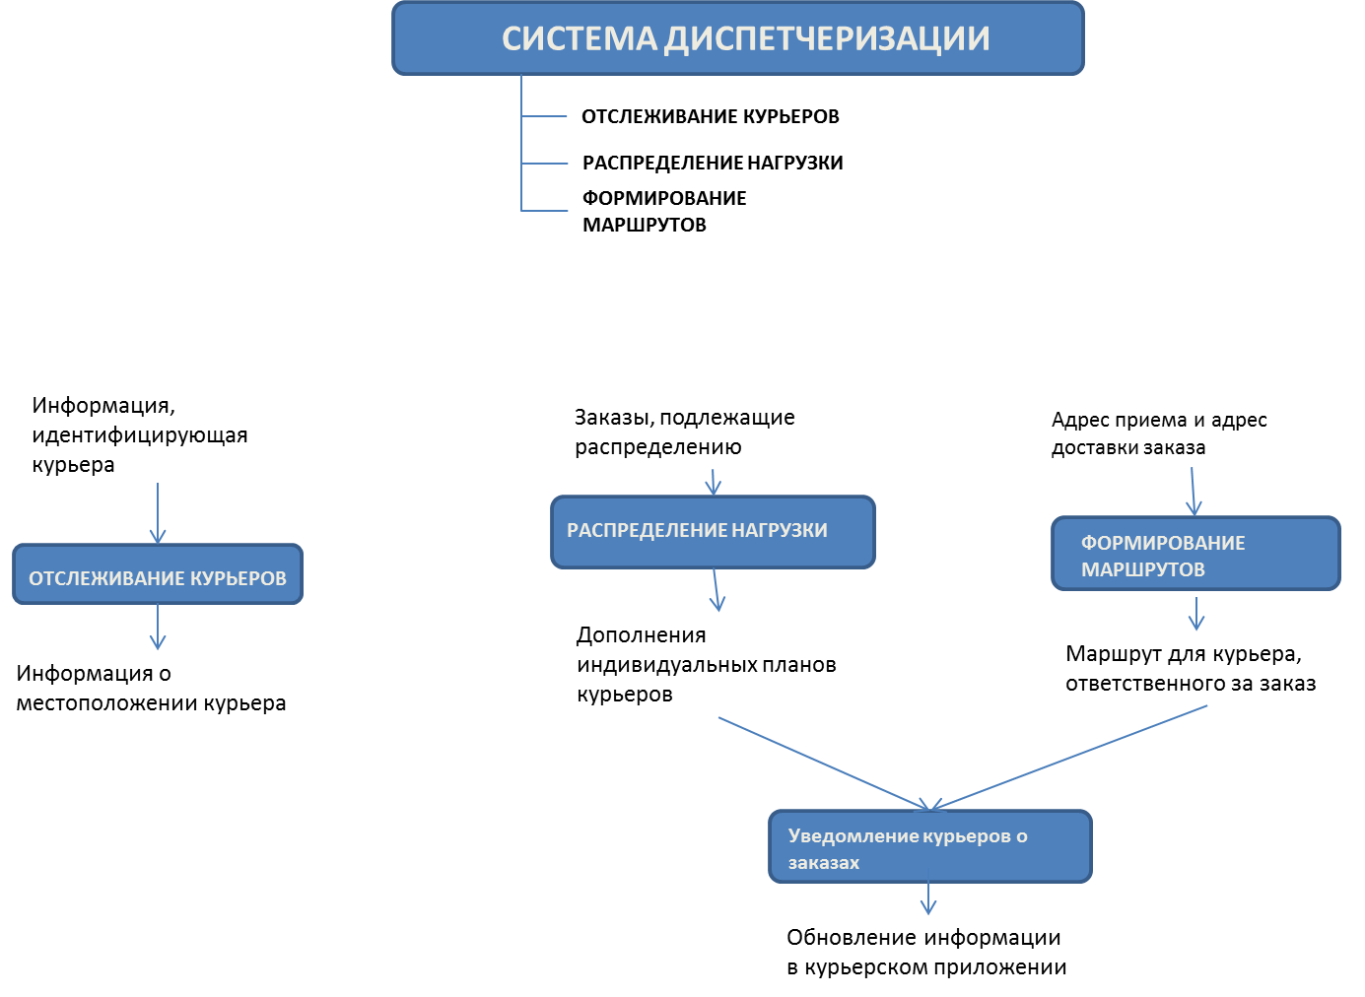

Схема 2. Определение вводов, выводов и функций подсистемы «Система диспетчеризации»

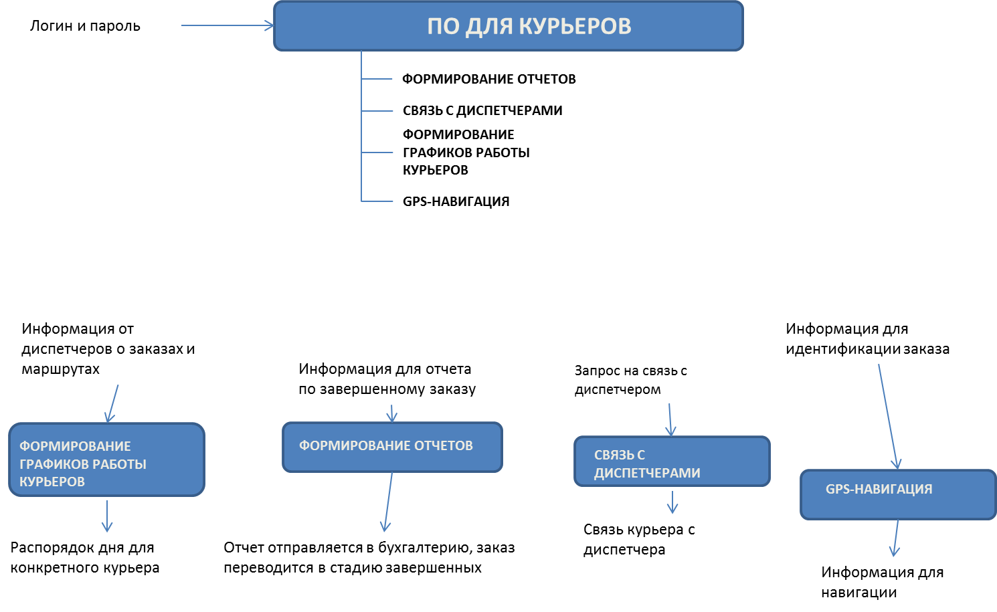

Схема 3. Определение вводов, выводов и функций подсистемы «ПО для курьеров»

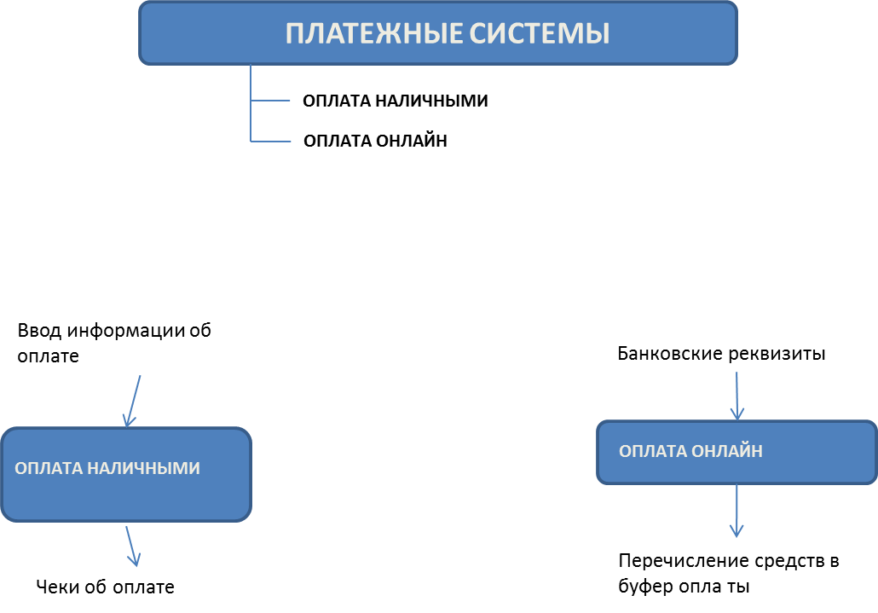

Схема 4. Определение вводов, выводов и функций подсистемы «Платежные системы»

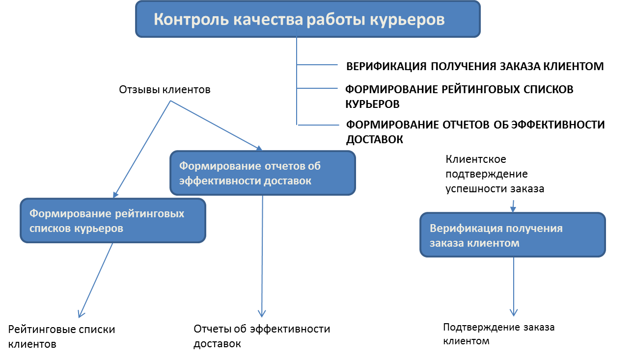

Схема 5. Определение вводов, выводов и функций подсистемы «Контроль качества работы курьеров»

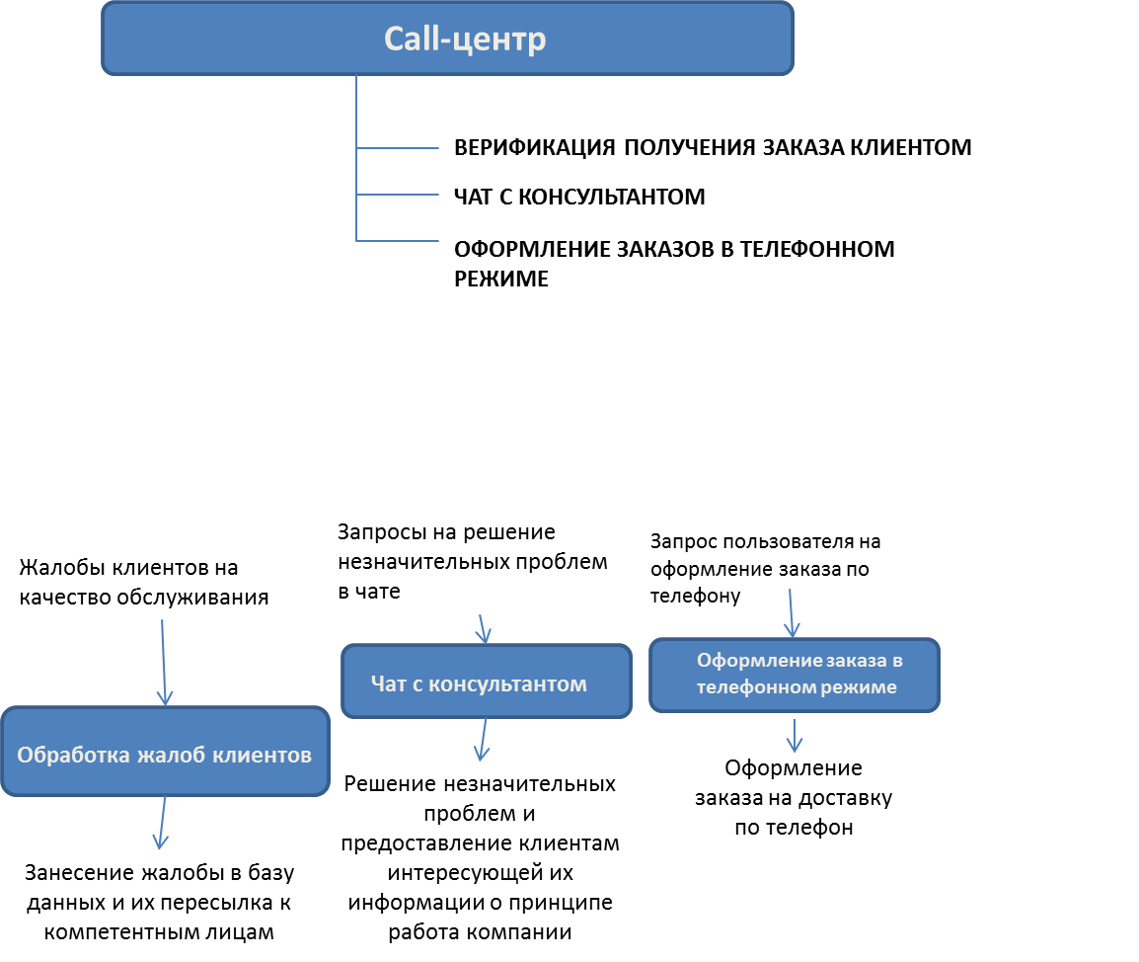

Схема 6. Определение вводов, выводов и функций подсистемы «Call-центр»

5.1.4 Определение атрибутов качества системы

Практичность

Пользователями системы являются клиенты курьерской службы, операторы, курьеры, администраторы, бухгалтеры, которые относятся к различным категориям: начинающие, «средние», опытные.

Операторам, администраторам, а также бухгалтерам понадобится один рабочий день для того, чтобы научится пользоваться системой, так как они относятся к категории опытных пользователей.

Курьерам понадобится несколько рабочих дней для достижения «нормальной» производительности, так как они относятся к категории «средних» пользователей.

В связи с тем, что клиенты имеют различный опыт работы с приложениями такого типа, то необходимое время для их подготовки может варьироваться.

Для того, чтобы оформить заказ – клиенту необходимо от 30 секунд, до 10 минут. Для того, чтобы распределить обязанности между курьерами оператору необходимо 10 секунд. Для формирования отчётов понадобится несколько минут.

Все остальные действия выполняются автоматически.

В приложении реализованы интерактивные подсказки, программа-помощник (в виде справки), упрощающие работу пользователя. Также создано руководство пользователя для ускоренного усвоения принципов работы приложения.

Приложение соответствует соглашениям и стандартам человеко-машинного интерфейса, а также является сертифицированным в соответствии с общими стандартами практик.

Система функционирует 16 часов в сутки (66,7% суточного времени).

При отключении сервера система переходит в работу в «экстренном режиме». Контакт с операторами системы переходит в телефонный режим, оформление заказов происходит локально до восстановления сервера. После восстановления пакеты документов отсылаются на сервер. Оценка курьера также совершается после возобновления работы сервера (при желании и возможности самого клиента. Оповещение клиента про доступность оценки курьера совершается при возобновлении функционирования сервера на почту клиента).

В течении 30 минут после восстановления проводится диагностика системы, осуществляется синхронизация данных основного сервера с резервной копией.

Точность результатов финансовых операций определяется до копейки.

Время ответа для транзакции: 1 секунда – среднее время ответа, 50 секунд – максимальное время ответа.

Пропускная способность: 6 транзакций в секунду (на 1-го пользователя).

Ёмкость: одновременно система может обслуживать от 1000 до 2000 пользователей.

Режимы снижения производительности: «экстренный» режим работы, «ночной» режим.

Возможность обслуживания  
Для обслуживания приложения требуется опыт работы со следующими платформами: Windows, iOS, Android, а также .NET. Основными языками программирования для обслуживания приложений являются: C/C++, Swift, Java. Для работы с базой данных необходимо знание СУБД Oracle.

Определение атрибутов системной среды. Ограничения проектирования  
1. Операционные среды: программа пишется на C++, Java, Swift.

2. Совместимость с существующими системами: программа реализовывается под следующие платформы,– Windows, iOS, Android.

3. Прикладные стандарты: должны использоваться соответствующие библиотеки для создания связи клиент-сервер.

4. Корпоративные практические наработки и стандарты: система должна быть совместима с СУБД Oracle. Также должна присутствовать совместимость с вышеуказанными операционными средами разработки и платформами. Обязательно использование стандартов программирования соответствующих операционных сред.